**P314/3/WE**

**FRENCH**

**WRITTEN EXPRESSION**

**Nov 2020**

**1 hour 30**

**KING’S COLLEGE – BUDDO**

**UGANDA CERTIFICATE OF EDUCATION**

**INTERNAL MOCK EXAMINATIONS 2020**

**FRENCH PAPER 3**

**WRITTEN EXPRESSION**

**1 HOUR 30 MINUTES**

**Instructions:**

* This paper contains 3 questions
* Question 1 (one) is compulsory
* Use of English will lead to loss of marks

**Questions:**

1. Dites ce que vous faites a l’école le week-end.
2. Dans une lettre, dites avotre mère pourquoi vous étudiez le français.
3. Regardez ces images et dites ce que s’est passe

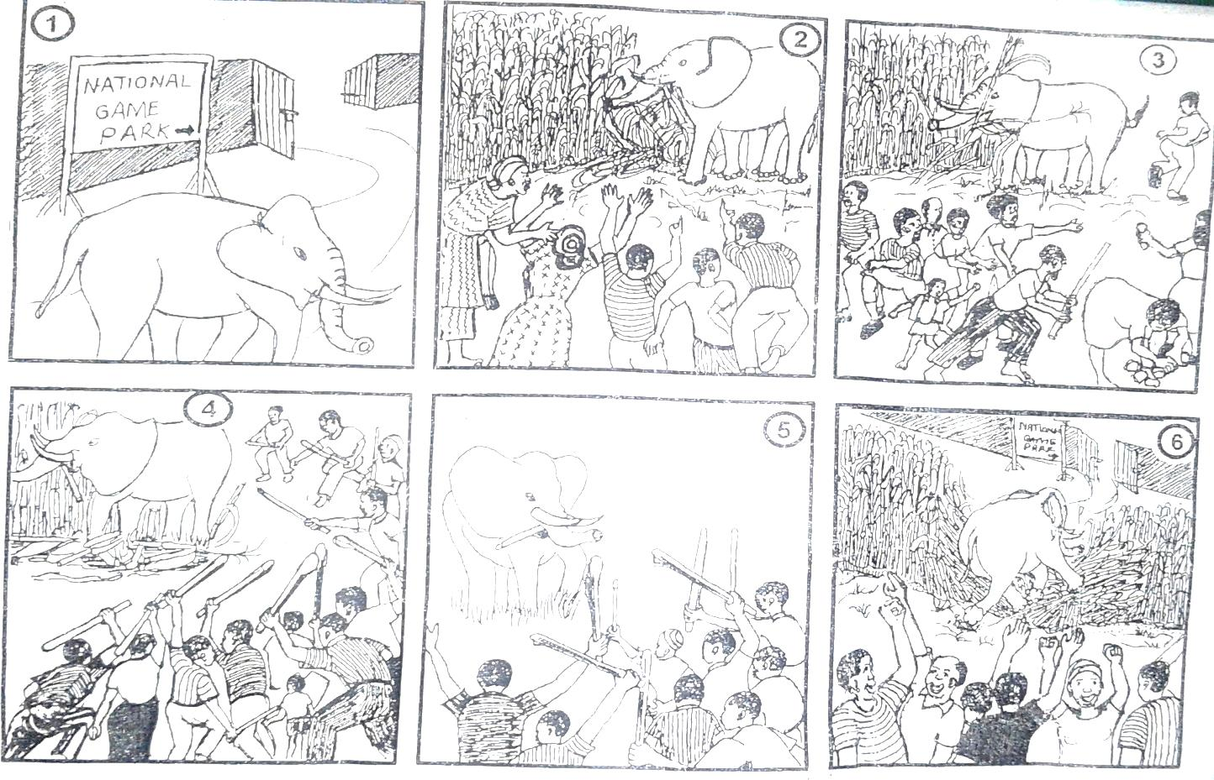

Bonne chance !